**云集精英，德赢未来！**

陕西云德律师事务所空中宣讲会

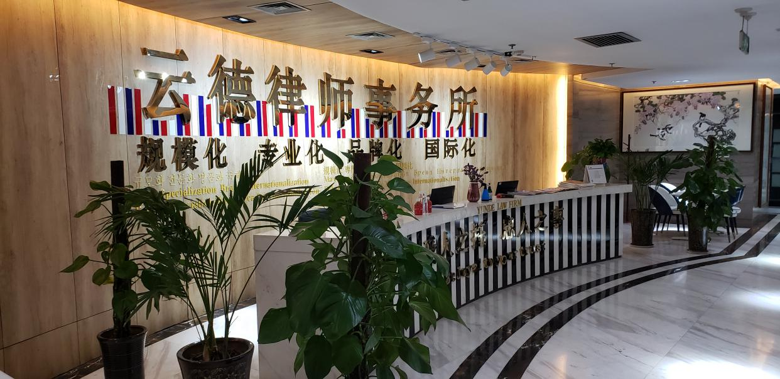

这是一个不一样的春天，追梦路上的少年们，近来过得怎么样？疫情期间，就业问题牵动着大家的心绪，本次活动云德律师事务所将通过线上直播的方式，安排大家与合伙人、资深律师及HR深入交流，了解律所招聘需求及律师工作模式，聆听律师职业经验，助力毕业季确定工作。  
 我们希望通过本次活动让大家感受律所的工作环境和文化氛围, 让正在寻求工作的你或者面临毕业的法学院学子了解情况、坚定选择，向律所投出简历，迈出优秀律师的第一步。

我们知道，正在寻找工作的你尤其是即将毕业的学子，是迷茫的彷徨，是在担心自己将去哪儿工作，是在为即将步入职场感到些许无措！面对即将寻找工作的你，很幸运能在这里与你们相遇！云德律所线上招聘如期而至，大量工作岗位已经上线啦！

即将毕业应聘实习律师的你们，是热情、勇敢、有梦想、敢奋斗，你们如同朝阳散发着活力与引力！从初入校园的心怀忐忑到今日的踌躇满志，从懵懂青涩的少年到风华正茂的青年，即将毕业的你以及寻找工作的你，面临职业生涯的重大选择，我们知道你一定也在找寻一个可以承载你“远大抱负与野心”的平台。欢迎大家来云德律所线上招聘宣讲会。

**一．关于我们**

**（一）律所简介**

陕西云德律师事务所，成立于2010年8月，是陕西省司法厅直属的综合性合伙制律师事务所，现有律师及法学专家200余人，目前，云德律所通过不断引进高端人才，拥有了一支结构合理、专业优势互补、善于沟通协作、执业经验丰富、实战能力较强的专家人才队伍和律师人才队伍。2015年陕西云德律师事务所进一步扩大规模成立刑事辩护研究中心，该机构也是西北地区首家、也是唯一一家律师刑事辩护研究中心，拥有西北地区数量最多、学历最高的律师刑事辩护研究团队。陕西云德律师事务所坚持规模化、专业化、品牌化和国际化的发展方向，先后为几百家家国内公司担任常年法律顾问。解决了大量的合同纠纷、侵权纠纷、员工管理、债务清欠，极大地维护了客户的利益，赢得了客户的信任与尊重。

**（二）招聘岗位**

**执业律师（西安/成都）**

岗位要求：

1. 拥有律师执业证
2. 具有二年以上律师工作经验；
3. 国内外知名院校毕业；
4. 拥有准确获悉、理解工作任务、独立思考、分析、研究问题的工作能力；

5. 具有团队合作意识；拥有良好、专业的沟通技能及职业素养；

福利待遇：

1. 待遇面谈；2.有机会享受律所提供的国内/国际旅游和节日福利；3. 有机会参与各项专业论坛。

**实习律师（西安）**

岗位要求：

1. 制作、整理各类案件材料；
2. 熟练掌握并准确操作各类案件系统；
3. 独立完成立案、保全申请等法定程序类工作及简单案件的庭审；
4. 处理运营中心合同审核、修订等非诉法律事务。
5. 协助律师与客户接洽、商谈等。  
   任职资格：
6. 法学专业本科以上学历，法学基础扎实（党员、班干部优先）；
7. 通过国家法律职业资格考试（A证）；
8. 诚信踏实，拥有良好的沟通能力，有志于从事律师工作；

4、持有驾照。

福利待遇：

1、拥有优于同行业的基本工资。2、绩效奖金。3、节日礼物、岗前培训、工作餐、交通补助等

**二、青年律师人才培养计划**

为了帮助青年律师更好更快的发展，促进本所青年律师专业化水平的提升，培养律师职业素养及法律思维，提高律师的执业水平和律所整体专业化法律服务能力，云德成立了云德律师学院，以“培养人才、优化资源”为发展蓝图，专门致力于青年律师实务、礼仪、沟通交流全方面的培养。云德律师学院会每周都会定期的开设课程，包括模拟法庭、法官或教授讲座、首席实操培训、礼仪培训等。

我们坚信：云德律师学院是青年律师成长的平台，是青年律师实现梦想的助力器。

**三．招聘流程**

本次招聘，以线上宣讲及线上招聘为主，主要包括以下阶段：

|  |  |  |
| --- | --- | --- |
| **序号** | **流程节点** | **时间** |
| 1 | 线上申请 | 即日起至招聘结束 |
| 2 | 线上宣讲 | 本周五晚7:45开始 |
| 3 | 线上面试 | 宣讲结束以后三个工作日内 |
| 4 | offer沟通及发放 | 面试结束三个工作日内 |
| 5 | 办理入职 | 双方协商沟通（线上办理） |
| 6 | 入职培训 | 在线培训（通过内部群） |

**五．宣讲方式及其时间**

本次云德律所招聘宣讲会于2020年5月15日（周五）晚上7:45开展，将通过云德官方抖音、快手、今日头条、微博等直播平台线上宣讲，有应聘意向的朋友请加入云德律所线上宣讲微信群（扫描下方二维码，若无法扫码进群，可以添加微信（13603411665），由工作人员邀请进入微信群，届时将在群内发送直播链接，通过链接即可参加线上招聘宣会。

联系人：王律师

联系电话：15291875639

联系邮箱：yundelaw@126.com

联系地址：陕西省西安市曲江新区雁南五路智慧大厦一、二、三、四、五、九层和曲江文化创意大厦十九层。

